Газета МОУ «СОШ №105» г. Саратова Апрель 2023
3 апреля был дан старт последней школьной четверти в этом учебном году.За эти два месяца нужно каждому многое успеть сделать, правильно распределить время и успешно завершить учебный год. Самый интенсивный период наступает для выпускников 9 и 11 классов. В четвертой четверти весь упор будет сделан на повторение пройденного. Как никогда на уроках итоговой четверти надо слушать и услышать все слова учителей: сказанное станет в дальнейшем хорошим подспорьем к экзаменам. Желаем успешной подготовки к государственной итоговой аттестации, хотя и остальным школьникам расслабляться не стоит!

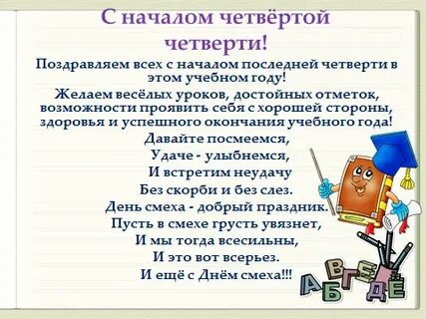

Знаменательные даты в апреле 2023 года
Все знаменательные даты в апреле 2023 года. Основные праздники, юбилейные даты, исторические события, дни рождения великих людей.
1 апреля — День смеха (История возникновения Дня смеха уходит своими корнями во времена Древнего Рима, где наряду с другими богами почитался бог смеха)
1 апреля — Международный день птиц (В 1906 г. была подписана Международная конвенция об охране птиц)
2 апреля — Международный день детской книги (Отмечается с 1967 г. в день рождения Х. К. Андерсена по решению Международного совета по детской книге — IBBY)
7 апреля — Всемирный день здоровья (Отмечается с 1948 г. по решению Всемирной Ассамблеи Здравоохранения ООН)
12 апреля –Всемирный день авиации и космонавтики (Установлен указом Президиума Верховного Совета СССР в 1962 г. в ознаменование первого полёта человека в космос)
15 апреля — Международный день культуры (Отмечается с 1935 г. в день подписания Международного договора — Пакта Мира, или Пакта Рериха)
18 апреля – День воинской славы России. День победы русских воинов князя Александра Невского над немецкими рыцарями на Чудском озере (Ледовое побоище, 1242 год). Учрежден Федеральным законом «О днях воинской славы и памятных датах России».
22 апреля — Международный день Земли (Отмечается с 1990 г. по решению ЮНЕСКО с целью объединения людей в деле защиты окружающей среды) Международный день Земли 2024 помогает нам лишний раз задуматься, что каждое действие может как разрушить хрупкую природу, так и сохранить ее небывалую, первозданную красоту.
26 апреля — Памятная дата России. День участников ликвидации последствий радиационных аварий и катастроф и памяти жертв этих аварий и катастроф. Ежегодно отмечается в память о крупнейшей в мире техногенной катастрофе 26 апреля 1986 года на Чернобыльской АЭС.
26 апреля — Международный день интеллектуальной собственности (Отмечается с 2000 г. по инициативе стран участников Всемирной организации интеллектуальной собственности)
30 апреля – День пожарной охраны (установлен Указом Президента РФ от 30.04.1999 г. № 539 «Об установлении Дня пожарной охраны»).
НОВОСТИ ПРЕСС-ЦЕНТРА.
12 апреля в России и других странах бывшего СССР отмечают День космонавтики. Остальной мир знает этот праздник как Международный день полета человека в космос. Весной 1961 года Юрий Гагарин облетел Землю на корабле "Восток-1", открыв человечеству дорогу в бескрайнее пространство Вселенной. Это событие изменило мировую историю и упрочило лидерство Советского Союза в космической гонке. 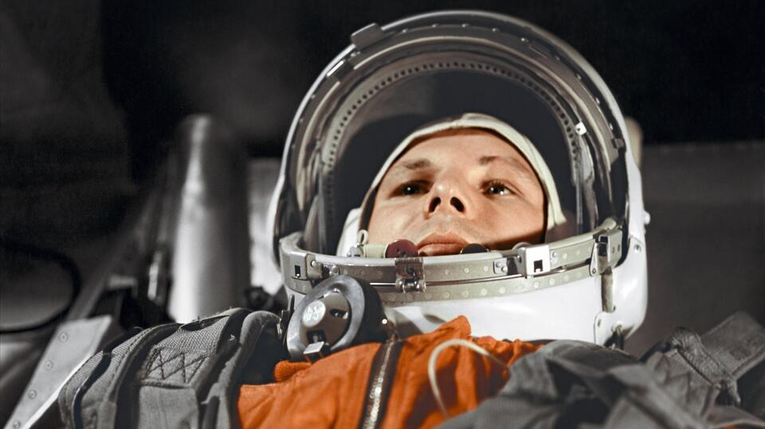
В России полет Гагарина остается национальным достоянием и гордостью достижений российской науки. 12 апреля космонавты, инженеры, конструкторы, летчики-испытатели, выпускники и преподаватели профильных вузов собираются на научные конференции и семинары, обсуждают последние достижения в космической отрасли и грядущие планы по освоению просторов Вселенной.

Улыбка Гагарина

Из космоса Гагарин прилетел!
Его все по улыбке узнавали —
Такой улыбки не было второй!
Весь мир рукоплескал! Все ликовали:
Гагарин облетел наш шар земной!

С тех пор приблизились неведомые дали,
Осваивают космос корабли…
А начинал — российский, славный парень,
ГАГАРИН — ПЕРВЫЙ КОСМОНАВТ ЗЕМЛИ!
Инна Левченко.

В школах по случаю праздника проходят тематические уроки и классные часы, посвященные жизни Юрия Гагарина. О космосе и достижениях российских космонавтов рассказывают и иллюстрации наших учеников, представленных на общешкольной выставке.
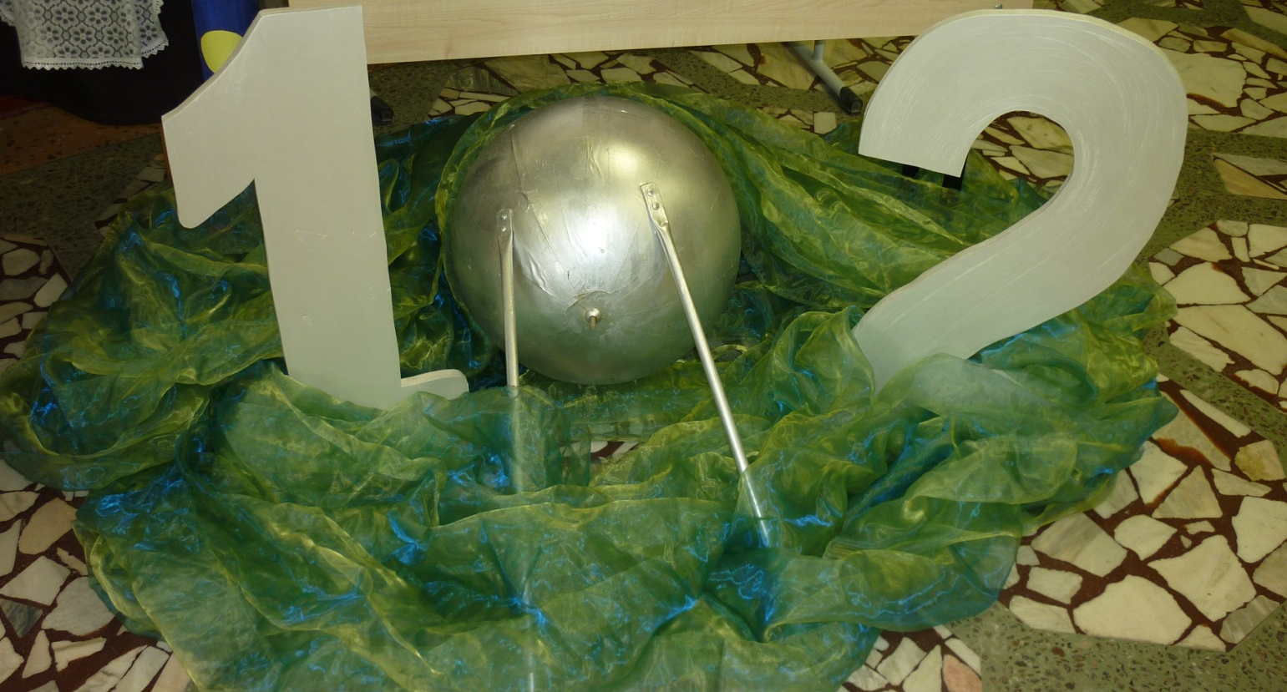
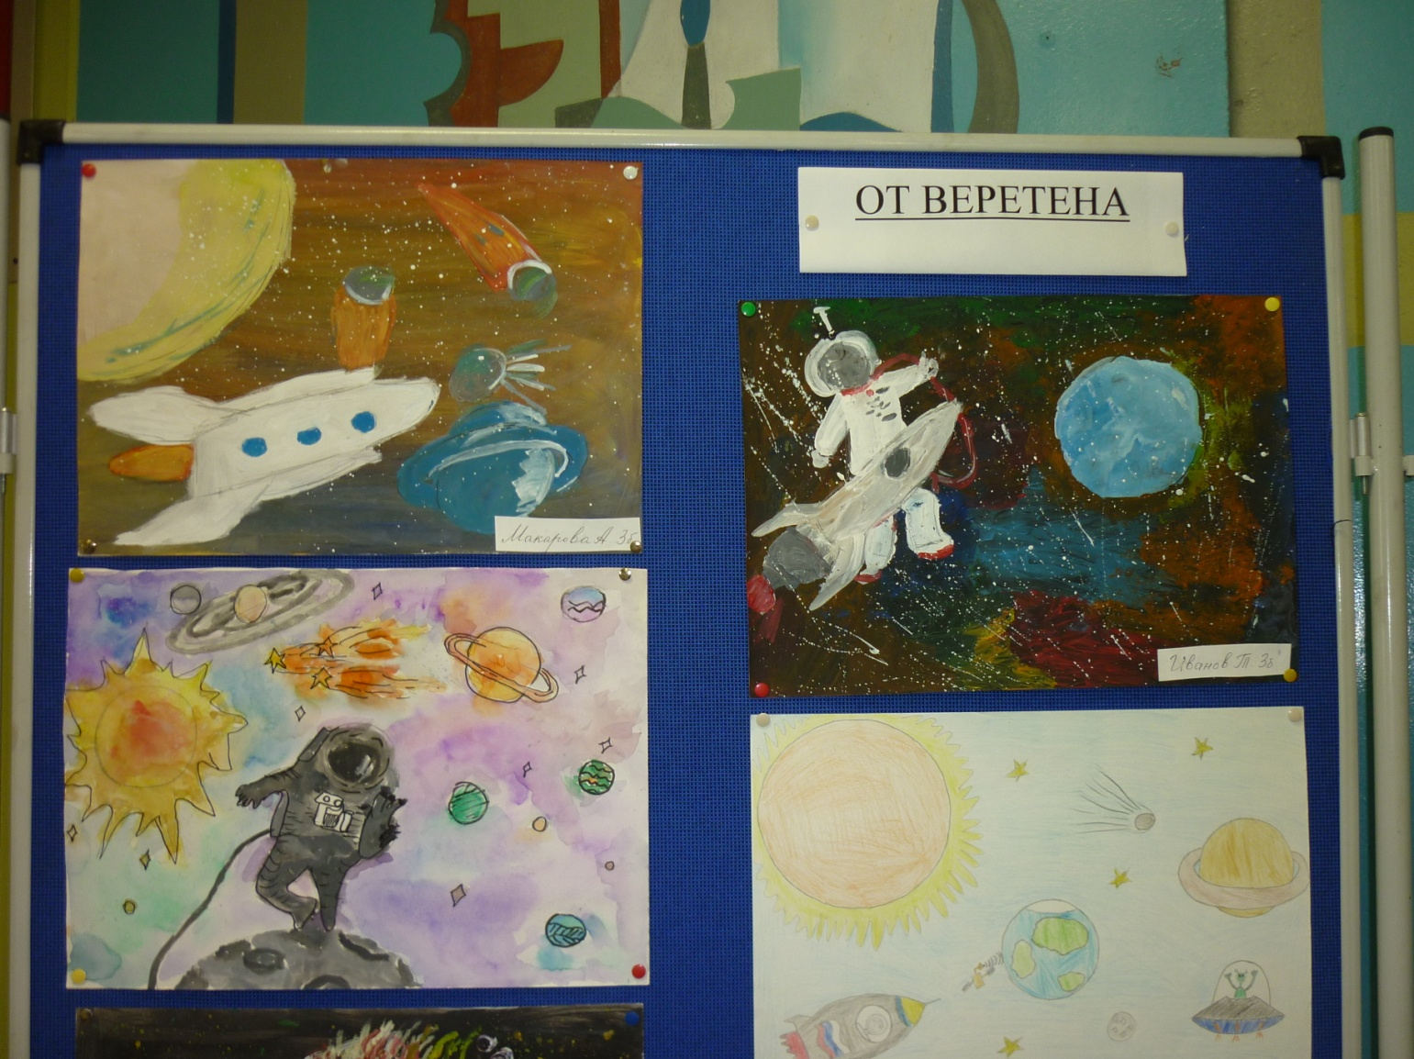
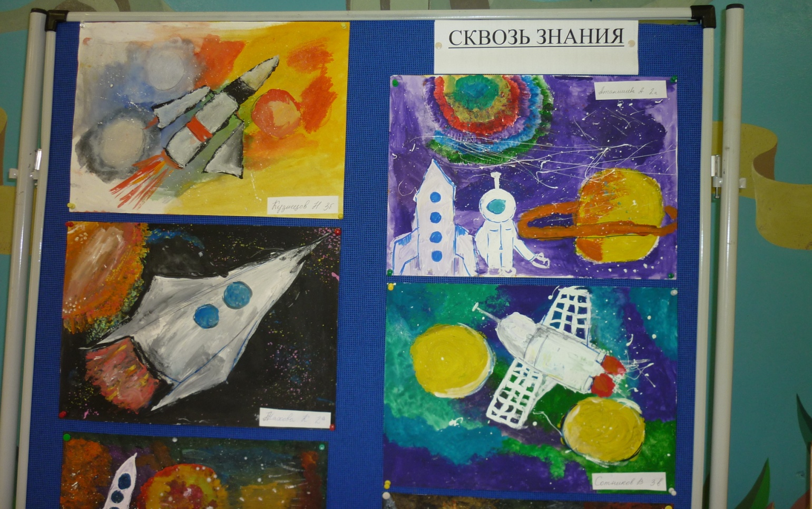

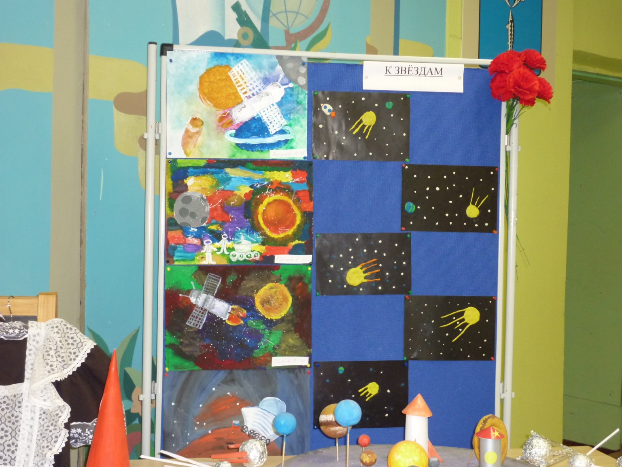
Наши учебные дела.
Дополнительные занятия - помощь или вред?
Перед экзаменами важно подтянуться по основным предметам. Многие ходят на индивидуальные занятия. Здесь важно не злоупотреблять, ведь если в один день будет по два-три дополнительных урока, то, во-первых, материал по разным предметам смешается в голове, а во-вторых, не останется времени на домашнее задание и на отдых. 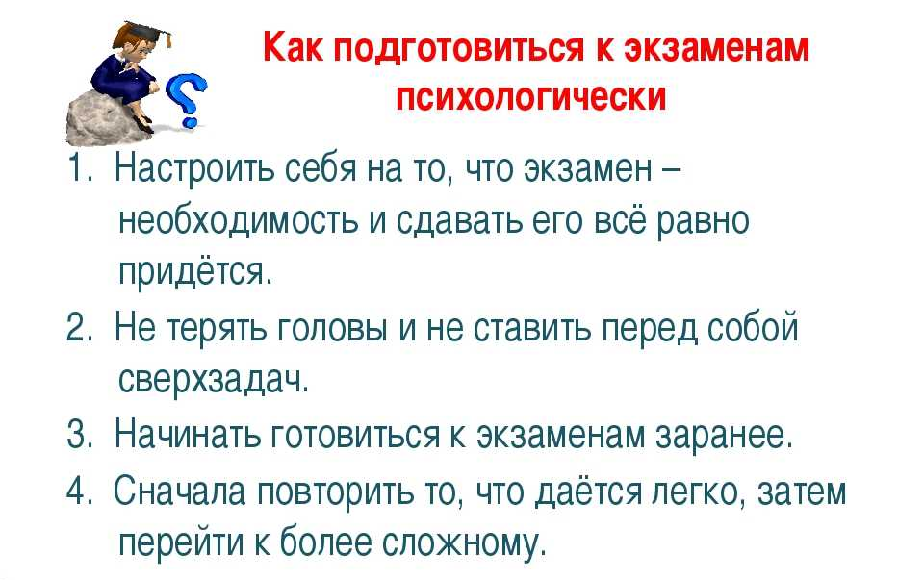
За оставшиеся полтора месяца лучше всего просмотреть все тетрадки, прорешать несколько заданий Единого госэкзамена с сайта http://www.ege.edu.ru/, не пренебрегать домашними заданиями. Напишите себе расписание на день, в котором на подготовку к экзаменам будет отведено не больше полутора-двух часов.
Не паникуй!
Единый госэкзамен, новые правила его сдачи, да и просто первые экзамены в жизни заставляют понервничать. Но все не так страшно, как рисует воображение. Еще есть время на подготовку. ЕГЭ сначала пройдет пробный, что позволит ученикам попробовать его на вкус. Конечно, рассчитывать в аудитории на помощь своего учителя не приходится - его не пустят. Однако и члены наблюдательной комиссии никого заваливать не собираются.

Спокойствие, только спокойствие
В итоговой четверти как никогда важно вовремя ложиться спать и правильно питаться. В неделю обязательно находите один день для отдыха. Хотя и его можно провести с пользой дела. К примеру, выпускникам, сдающим историю, не помешает сходить в исторический музей - и интересно, и новые знания получите. Можно также посмотреть документальные фильмы о великих математиках, лингвистах, литературоведах. Любителям астрономии можно посоветовать заглянуть в планетарий, а юным географам посетить музеи минералогии и картографии

Над выпуском газеты работали: Горбушина Варвара и Арбузова Ксения.

Адрес нашего сайта: www.105school.by.ru учредители: администрация МОУ «СОШ №105» (директор И.С.Шувалова). Координатор: Т.И.Федорова. Форматирование: С.В.Федорова. Адрес редакции: 410507 г.Саратов, п. Жасминный, ул. Строителей школа №105

